**Информационная справка о проведении Недели детской книги в детских библиотеках МБУК ЦБС г. Таганрога**

В детских библиотеках Таганрога с 22 по 30 марта в детских библиотеках МБУК ЦБС г. Таганрога прошла Всероссийская неделя детской книги. В 2025 году лозунгом она прошла **«История с продолжением»** и была посвящена 80-летию Победы в Великой Отечественной войне и Году защитника Отечества. Одной из ключевых целей НДК-2025 стало формирование у подрастающего поколения уважения к историческому прошлому страны и подвигу героев через знакомство детей с произведениями художественной литературы, отражающими события Великой Отечественной войны и подвиги защитников Родины.

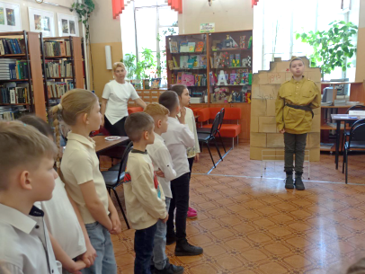Для читателей в детских библиотеках города были подготовлены книжные выставки, фотозоны, выставки рисунков участников, экскурсии, литературные путешествия и познавательно-игровые программы.

В Центральной городской детской библиотеке имени М. Горького 24 марта состоялось открытие праздника Книги, на котором присутствовали ребята из пришкольного лагеря школы № 24. Читатели узнали об истории праздника, который уходит в далекий военный 1943 год, услышали прочтение фрагмента из поэмы А. Твардовского «Василий Теркин» в исполнении учащегося 5 класса школы №10 Александра Дурова, а затем погрузились в атмосферу увлекательных интеллектуальных, игровых и творческих станций литературно-познавательной программы «[На страже Отечества](https://vk.com/maksgorkov?w=wall-206722380_888)».

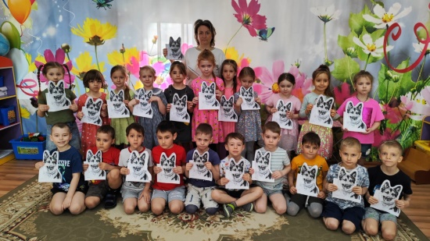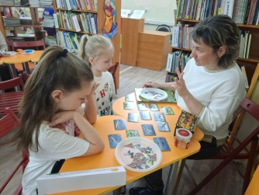В ходе литературной игры «Русские богатыри» дети узнали о легендарных героях — Илье Муромце, Добрыне Никитиче и Алёше Поповиче, чьи подвиги во имя Родины поражают своей силой, смелостью и мудростью. «Сражаясь» друг с другом, используя силу, скорость и защиту любимых персонажей, юные участники игры ощутили себя настоящими богатырями. Викторина «Четвероногие солдаты» «перенесла» ребят в историю животных, внесших вклад в победу в Великой Отечественной войне. Настольные игры на военную тематику, помогли ребятам открыть удивительные факты о боевых кораблях, самолётах, танках и другой технике российских войск. Им представилась возможность почувствовать себя «разведчиками» и «шифровальщиками», что добавило интерактивности и азарта в процесс познания.

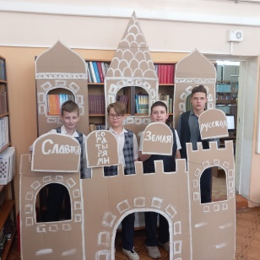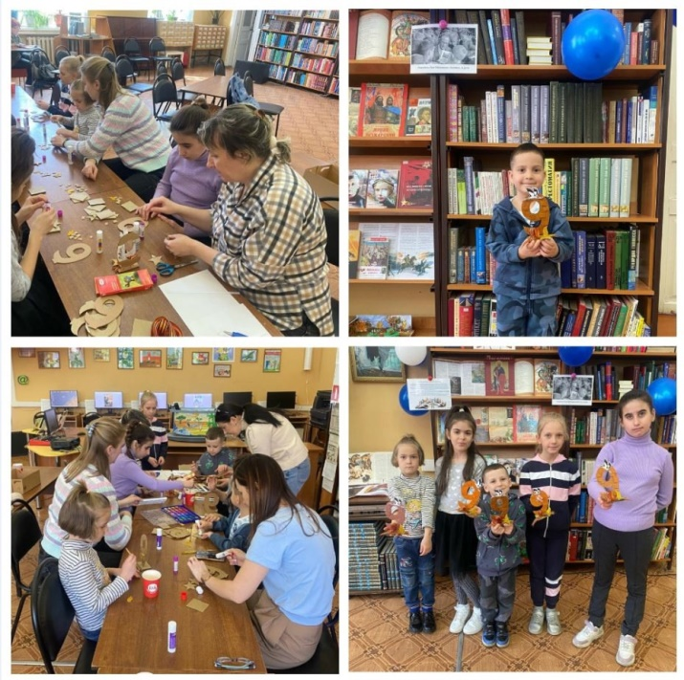Партнеры библиотеки, постоянные участники культурно-просветительских акций, - преподаватели Центра технического творчества приняли участие в проведении программы и подготовили для ребят разнообразные тематические мастер-классы «Гвоздика», «Орден», «Георгиевская ленточка», «Самолет». Аналогичные встречи в библиотеке прошли для учащихся пришкольных лагерей школ № 10, 24, лицея № 7, Мариинской гимназии, гимназии №2.

28 марта для пришкольного лагеря школы № 10 прошли литературные игры–квизы «Про славу русскую, про дела бывалые», посвященные богатырям – защитникам родной земли.

Для маленьких читателей состоялись мастер-классы по созданию тематических поделок.

В рамках Недели детской книги читатели Центральной городской детской библиотеки приняли участие в III Межрегиональной краеведческой акции «Читаем рассказы Алексея Коркищенко». (Организатором акции выступил Самарский детский отдел МБУК МЦБ Азовского района Ростовской области). 25 марта ученики гимназии имени А.П. Чехова познакомились с биографией писателя и его творчеством, прослушали [рассказ «Старая лошадь Зина](https://vk.com/maksgorkov?w=wall-206722380_889)», поделились своими впечатлениями и обсудили возможные варианты концовки произведения.

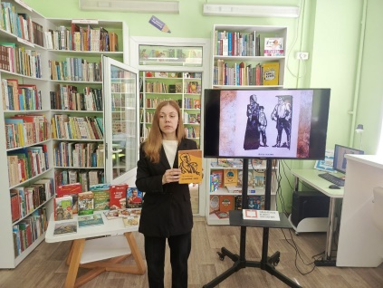В детской библиотеке имени Н. Островского- филиал № 1 (модельной библиотеке) «Книжкины именины» начались со знакомства ребят из пришкольного лагеря МОБУ СОШ №31 с книгой [И. Д. Василенко «Солнечные часы».](https://vk.com/detskayabibliotekaostrovskogo?w=wall-211637622_514&ysclid=m8siw63cj5697442148) Эта 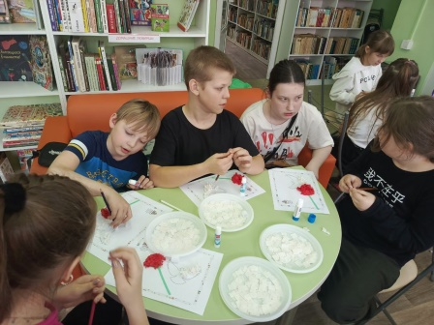книга о детях, которые оказались в вихре военных событий, но наравне со взрослыми защищали нашу Родину в суровые 1941-1945 гг.

Интересным творческим событием для читателей стал мастер-класс «Голубь мира, на котором можно было изготовить поделку в технике торцевания и аппликации белого голубя.

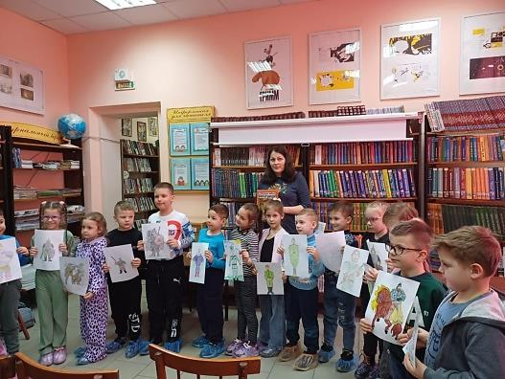В Детской библиотеке им. А.П. Гайдара литературный интерес был сосредоточен на древней истории нашей страны – былинной литературе. На книжных выставках представлены книги о ратных подвигах богатырей. Для читателей учащихся МОБУ СОШ№3 состоялось литературное путешествие [Витязи и герои Древней Руси](https://m.vk.com/wall-211198196_10080). Библиотекарь познакомили детей славными подвигами русских богатырей, ребята узнали о том, что такое былина и чем она отличается от сказки, прослушали чтение фрагмента былину «Три поездки Ильи Муромца», обсудили значение древних слов. В библиотеке оформлена выставка рисунков тему «Мой любимый богатырь» из творческих работ участников НДК в библиотеке.

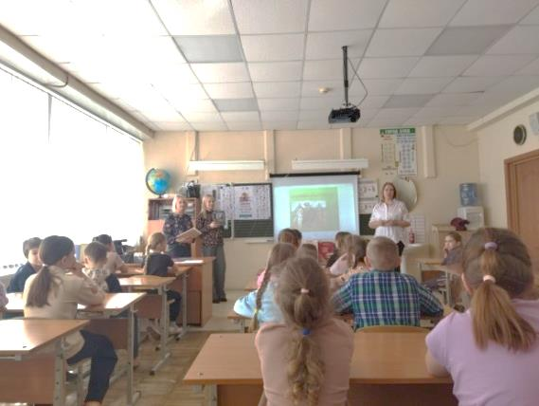Для воспитанников детских садов прошли литературные викторины «Богатыри земли русской». В Детской библиотеке-филиале №13 самым масштабным и зрелищным событием Книжкиной недели было проведение 27 марта литературной игровой программы для воспитанников детского сада №100 «Путешествие в историю. Есть такая профессия». Ребята совершили увлекательное литературное путешествие в мир книг о военных профессиях, познакомились с выставкой «Герои русской истории», поучаствовали в импровизированной игре-викторине «Богатырская застава». В конце встречи воспитанники старшей группы порадовали друзей - библиотекарей подготовленным праздничным концертом.

Активными участниками мероприятий были учащиеся МОБУ СОШ №35, №36, №38,МБДОУ №101, №100, воспитанники Воскресной школы при храме РПЦ Серафима Саровского.

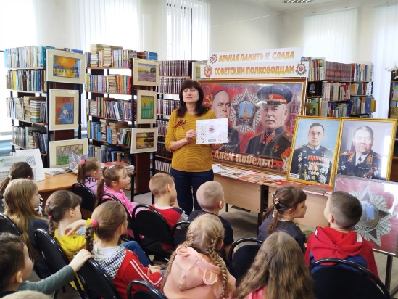 В Детской библиотеке имени И.Д. Василенко – филиал № 14 были организованы тематические выставки книг, рассказывающих о подвигах солдат, партизан и тружеников тыла во время войны, подготовлена выставка портретов Маршалов Красной армии "Вечная память и слава советским полководцам". Состоялся цикл патриотических встреч с читателями: "Салют Победы" , час истории "История с продолжением" , историческая викторина "Звезды Победы" , час истории "На страже Родины", мастер-классы "Вечный огонь - символ Победы!". Итогом совместного творчества детей, родителей и библиотеки стала выставка детского творчества - панно "Салют Победы!", ставшее фотозоной в тематическую Неделю детской книги.

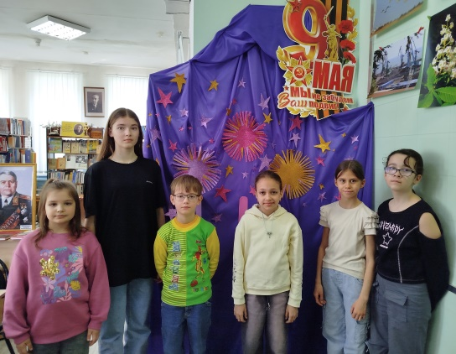 Наиболее ярким библиотечным событием Недели стал час истории "[На страже Родины](https://vk.com/cbs_tag?w=wall-211198196_10085&ysclid=m8slfl8bu6385680573)", который состоялся для учащихся пришкольного лагеря МОБУ СОШ № 20. Участники встречи познакомились с главными вехами Великой Отечественной войне, смотрели кадры военной кинохроники, участвовали в исторической викторине "Звезды Победы", слушали песни военных лет. Отдельная страница встречи была посвящена рассказу о Маршалах Победы Великой Отечественной войне. Дети с интересом знакомились с представленной выставкой портретов Маршалов СССР "Вечная память и слава советским полководцам"

В ходе НДК в детских библиотеках МБУК ЦБС прошло 61 мероприятий, которые посетило – 1777 человек.

Таким образом, Неделя детской книги стала не только праздником чтения, но и важной частью образовательной и воспитательной работы, направленной на формирование активной гражданской позиции молодого поколения.

Составитель: Е. М. Волнистая, зав. МБО ЦГДБ МБУК ЦБС г. Таганрога